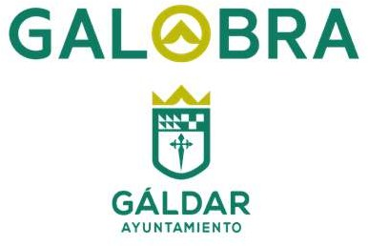
Galobra, S.A.U.
Crta. General Km 30 (Edificio Piscinas Municipales)
35488 San Isidro - Gáldar Tfno.: 928 55 13 04, Fax: 928 55 13 05
E_mail: HYPERLINK "mailto:administracion@galobra.es"

Actualizado 31/12/24

Al objeto de dar cumplimiento a los Indicadores de la Ley Canaria de Transparencia (Ley 12/2014, de 26 de diciembre) en su apartado Contratos Menores , se pone en conocimiento de la ciudadanía de Gáldar y del público en general, que en la subcategoría:

- 2003; Contratos Menores:

1.- Coprogal Soluciones 2013, SL: Contrato de fecha 3 de abril de 2024 para la ejecución de 45 nichos en cementerio de San Isidro, Gáldar. Contrato menor.

2.- Multiservicio El Condor, SL: Contrato de 22 de julio de 2024 para la prestación servicio de transporte Playa de Sardina. Contrato menor.

Pudiendo utilizar la ciudadanía los medios legalmente establecidos para ejercer su derecho de acceso a la información pública.

